ПАМ’ЯТКА НАСЕЛЕННЮ

«Обережно, ліфти!»

Шановні жителі області!
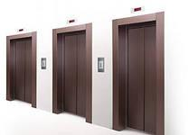
Правила користування пасажирськими ліфтами з автоматичними розсувними дверми:
- Для виклику ліфта натисніть кнопку «Виклик» на своєму поверху.
- Зайдіть у ліфт. Для включення ліфту натисніть кнопку потрібного поверху.
- У випадку зупинки ліфту між поверхами – натисніть кнопку «Виклик диспетчера» на переговорному пристрої. Повідомте диспетчера про зупинку. Чекайте відповіді диспетчера.
- При проїзді з дітьми, дорослі заходять у ліфт першими, а виходять останніми.
- Натискання на кнопку «Стоп» викликає зупинку ліфта, або відкривання дверей.

При користуванні ліфтом забороняється:
- Проїзд дітей дошкільного віку без дорослих.
- Прикладати зусилля для відкривання ( закривання ) дверей.
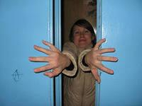
- Притулятися до дверей ліфту.
- Перевантажувати ліфт.
- Курити в ліфті.
- Викликати кабіну, якщо горить сигнал «Зайнято».
- Перевозити у ліфті великі меблі та горючі матеріали.

Захищайтесь від нападника!
Не заходіть у ліфт з незнайомими людьми. Якщо це все – таки трапилось проти вашої волі, натисніть кнопку не свого, а найближчого поверху. Тим самим ви значно скоротите час перебування в товаристві з незнайомим й не дозволите довідатися, на якому поверсі ваша квартира. Під час руху стійте обличчям до свого супутника й спиною до панелі пристрою зв’язку. У випадку небезпеки ви зможете натиснути кнопку «Виклик диспетчера» і покликати «Рятуйте!». Це може вплинути на потенційного злочинця й змусити його відмовитися від своїх агресивних планів.

П А М ’ Я Т А Й Т Е !

ВИКОНАННЯ ЦИХ ПРАВИЛ ЗБЕРЕЖЕ ВАМ ЗДОРОВ’Я ТА ЖИТТЯ!

